歐笠嵬「創意學習-精靈的故事」
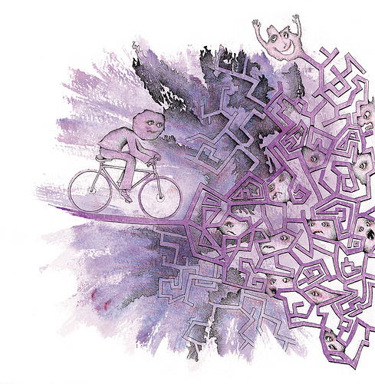
微風輕拂的清晨，
我騎著愛心鐵馬晃過大學橋，下坡時飄來一陣阿勃勒的黃色花瓣雨，
瞬間……校園開始渲染著如夢似幻的紫色水墨。
怎麼雪梨歌劇院忽然聳立眼前？這裡應該是「財金學院」才對啊！
有著紫藍色鱗鰭的魚兒，成群翻飛在雪梨歌劇院多層次的建築結構裡。
再往前，誰把「外語學院」變成金閣寺了？
三島尤紀夫的文字像淡紫色的雪花，飄灑在庭院的頌經聲裡。
長得像日本字的雪花還真美！
接著陣陣駝鈴傳來，還有弄蛇人的竹笛聲……
那是「管理學院」……不，是紫色岩石堆砌而成的金字塔！
而摩西正揮杖讓紅海掀起濤天巨浪，
這是聖經裡的《出埃及記》。
海水裡鑲著銀色鬃毛的紫斑鯨魚悠游而過，一躍而起……
泛開的層層水波倒映著華麗的紅磚建築，
「電資學院」變成霍格華茲城堡了，
哈利波特騎著飛帚在前，後面則有英國工業革命的蒸汽火車嘟嘟而來。
我站在8又1/2月台上，
忽然被成千上萬的兵馬俑所包圍…..
越穿時空的列車來到設計及製造秦俑的「工學院」，
中國工匠們正揮毫幫那些威武的勇士塗上紫金色的釉彩……
他們送我一輛由艷紫火龍拉曳的駟乘車，
自由自在飛奔在紫荊花編織的彩雲裡。

寤寐裡忽聞室友猛搖著我：「豬頭！起床啦，上課要遲到了！」
「你才豬頭咧，幹嘛吵我！人家正在神遊那座叫“高科大”的紫色迷宮……」

應德系 王雅慧 9733501
紫色，美麗的顏色，繽紛又令人嚮往的顏色‧
迷宮裡多樣的選擇如同人的一生‧一但進入就得開始選擇，
是好是壞，只有走了才知道‧是對是錯是否只有別人才知道呢？

運籌系 廖婉庭 9823052
我想騎車衝進不規則的大腦組織裡，
黯淡深紫快將我籠罩。
沿著唯一的道路踩下踏板，身體縮了起來。
期待亦或害怕？
在現實與自己的思想中間迷路。
向我揮手的是終點還是死胡同？
我想騎車衝進不規則的大腦組織裡，
它會因我瓦解還是成為牢籠？

應英系 江淑芬 9531039
有個傻瓜，明知前面的道路是如此的艱深困難，
但，仍然不畏懼的、勇敢騎著他那台勝利腳踏車向前衝去，
而他之所以如此的有信心，
因為他相信他有能力克服前來阻礙他前往成功道路的一些石頭
而且也相信勝利女神也一定會為微笑之子帶來好運的!

金融系 陳家梅 9541030
那燕，即將流亡至島嶼的南方
夢魘追逐著流光的腳步尋來
善於遮掩的宇宙將我們反轉
覆上荊棘被衣的繭
踏上幽藍的煉火
冶平崎嶇的腸路
嘶吼掀開遭反芻而腥羶的深淵
一條搔動逃亡的喉舌意圖竄逃
失速進而窒行於神的祝文裡
語意拗折90度
結成一響飽滿而冗長的
「嗝─」

口筆譯研究所 羅斌豪 9834806
人生，孤獨的道路上，腳踏車伴隨著你。
前方的迷宮，有股黑暗的未知襲來，
恐懼、迷惘、卻還是前進。
沒有標準答案的人生，妖精將伴你度過，
會被它的憤怒擊垮，亦或是因它的雀躍而振奮？
蜿蜒曲折的道路，最後，
你又能走到哪？

應德系 蘇中美 9833004
人生就像一座複雜的迷宮 剛開始是一條大家為你鋪好的路
－誕生到這世界 這個國家 這座城市
接著在不斷學習和經歷中 變兩條 三條 四條 到無數條
這個迷宮很特別 他沒有所謂的正確或正常道路 在這個迷宮行走的人們 大致分為兩種－大部分和少部分
當你走到沒通道的地方
你可以選擇往回走 或者是自己踏出一條
可是人生有那麼容易說回頭就回頭的嗎
所以大部分的人迫於無奈 拖著懊悔 硬著頭皮撞破一道道的牆
或撞破自己的頭 或停下來 過著無所知的未來
少部分的人出自勇敢 擁抱希望 築起另一條道路 繼續走下去
許多人 有著許多眼睛 看著你在裡面成長 或轉圈或停滯
可是他們卻不知道 他們也是迷宮的一部分 當然你也不知道

應德系 潘奕璇 9433036
那天，天空一片灰沉沉的！
我騎著心愛的腳踏車，要到那遙遠的另一方，
聽說那裡有世界上最甜美的蘋果。
然後，我不小心地闖進了惡魔設下的大迷宮！
──重重關卡，重重難關。
我該往哪走？
右轉、左轉，還是……直走？！
心中五味雜陳抓不出任何頭緒……
惡魔似乎知道我在猶豫，
他搬出他最厲害的秘密武器──
不斷地笑著……不斷地笑著……
怎麼辦？
我好害怕也需要有人幫我指點迷津。
心正這樣想的時候，
突然，一隻有著粉紅色耳朵的兔子出現在我眼前，
牠跳到我肩上來。
然後，踩著的腳踏車竟然飛起來了！
而這錯綜複雜的大迷宮頓時間變成迷你版的，逕收在我腳底下。
飛過了大迷宮，看到了朝思暮想的蘋果樹，
我摘了一個蘋果送給了小兔子，然後自己也在一旁吃了起來。
突然，惡魔出現了並說：
「這蘋果樹受了詛咒，凡是只要吃到這蘋果的人都會不斷地重複著…..」
「重複著什麼？？」我好奇地問著。
「重複著這個──『愛麗絲的遊戲』……」
什麼是「愛麗絲的遊戲」啊？這和蘋果樹有關係嗎？我想…
噹噹噹噹……噹噹噹……噹噹噹……
──是鬧鐘聲響。
這原來是夢……我說著。
突然，有一個小小東西在動……是一隻有著粉色耳朵的小兔子……
兔子？！
牠正囓著一顆蘋果呢！
這……是夢嗎？！
愛麗絲遊戲。

歐笠嵬「創意學習-精靈的故事」
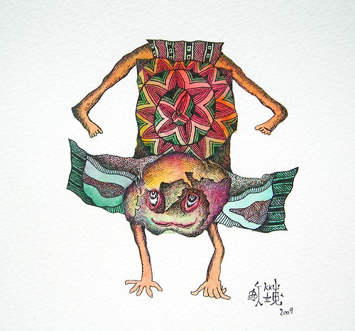
應英系 鍾慧蓉 9731337
耶!? 你沒看到我屁屁上
那朵美麗的太陽花嗎!?
來，我倒反過過來給你看。

資管碩士班 何育臣 9824828
是誰規定要頭上腳下？ 為何你們的衣服都只有黑與白？
用不一樣的角度看世界；世界也用不一樣的角度看著我，
只因我跟他們不一樣，但我卻不知道究竟哪裡不一樣...
我也會走 用我自己的方式走；我也會笑 笑看那些笑著我的人；
我也會冷 需要圍巾溫暖身體；我也會愛 因為我有一顆真摯的心！
世界由很多顏色組成，我也讓身上充滿各種顏色：
紅色是生命、橙色是力量、黃色是希望、
綠色是自然、藍色是自由、紫色是藝術...
它們豐富了我的生命，不再只有單調的黑與白：
用黑色包覆白色、又在白色上繫著黑色...
總有一天 我希望到處都能看到彩虹
那永遠都不會消逝的彩虹！

應德系 王雅慧 9733501
一起來彩色的世界玩吧！你會看到很多不一樣的東西‧
你來當頭我來當尾，在彩色的神秘螺旋中不停的奔跑‧
有紅、橙、黃、綠、藍以及其他的顏色，
在各種顏色中你會遇到各種不同的奇景，
而且也會看到好多好多如彩虹般繽紛的小朋友，
一起玩耍、嘻鬧，真的好快樂‧

企研所 陳慧儀 9829821
練武功練得我五顏六色，
終於在今天,可以在高第一這舞臺上，
發揮出這驚人卻超高難度動作，
出人頭地!
我的丹田有規律的在體內運轉著、
兩隻腿小而有力的朝空式往內轉彎、
耳朵發出的內力，讓衣服在空中飄揚。
雖然腸胃的蠕動，
令我很想放屁。但是，
爲了這次的完美演出，
我臉帶甜蜜的笑容，
忍忍忍。。。

歐笠嵬「創意學習-精靈的故事」
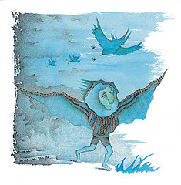
應日系 賴錦玉 9632046
牠就是這麼自由的飛翔。
每當他翱翔在天空我想跟著牠一齊飛上天，
從高空上看地面上的人再做些什麼，或是不停的往前飛行。
畢竟前方沒有阻礙直直往前是多麼過癮的一件事。
我仔細觀察牠的翅膀,就是那雙翅膀讓牠這麼自由飛翔，
牠的翅膀比我想像中的還要柔順白淨,不像村裡養的鴨，毛邊沾著土跟糞便。
突然我拿著披在肩上的披肩，就這樣學著牠一樣拍舞著跑起來，
跟著他的翅膀拍動的次數，彷彿跟著在牠一起飛翔。
溫暖的風迎面而來，我的頭髮順著風而飄亂，
我就這樣跟著牠不停的跑，跑向無邊無際的天空，
逃離這個侷限我自由的狹小世界…

應德系 王雅慧 9733501
我飛上天，藍藍的天空在我的背後奔馳，一步一步的跟在我的後面‧
藍藍的天，是一隻披著藍色披風的鳥，喜歡四處遨遊，也喜歡交朋友‧
『嘿！小朋友你要去那裡？要不要和我一起玩？我可以帶你四處飛翔，
看看各種不一樣的景色喔！........』你聽，它在跟我說話呢‧

金融系 吳姿瑩 9541045
流浪，或許是一場發掘真理的旅行
亦或是一場自我救贖的追尋
漫漫長路 水泠 風凜 伴隨行
浩浩蒼穹 雄鷹唳 駿馬鳴 徜徉天地
所謂道標 笑嘆
隨意！隨意！ 何必隨波逐流 而去
夸父逐日 欲逐夢 敞臂引吭
下一站，何處行？

資管系 冷怡慧 9824005
清風 在耳邊吹拂 湛藍的天空，湛藍的海
風 滑過 白色的雲 白色的浪花
我想飛 想飛到那無垠的藍色
海鳥 是我的朋友 他要風 等等我
等我擺脫忙碌的枷鎖 等我展開夢想的雙翼
清風 在耳邊吹拂 湛藍的天空，湛藍的海
風 滑過 白色的雲 白色的浪花
我想去 去到那安靜的天堂
當人們能拋棄繁忙 仰望天空時 他們也需要海鷗了

財管系 李冠葒 9743009
水裡的天空

我，在哪呢？ 水裡的天空？
我問 你在做什麼？
你說 你在用翅膀走路
我說 是嗎？
我的腳累了 我也想用翅膀走路
你說 那就試試吧！
我說 我…可以嗎？
你說 每個人都有一片屬於自己的天空
在那裡 你必須自己決定所有事
如果因害怕而卻步那麼你將永遠活在－水裡的天空
不存在的倒影 映證他人美麗的倒影

金融系碩士班 劉肇元 9841836
看著天空上的鳥兒，
我幻想著飛翔，
可以不受陸地的拘束
自由自在的穿梭在白雲之間。
於是我穿上了翅膀，
準備和牠們一樣展翅高飛。
來了！
我看到牠們來迎接我了。
我拼命的向前奔跑，
並且揮動著我的”翅膀”。
可是跑到了陸地的盡頭，
雙腳卻始終還踩在地上。
只能看著牠們，
慢慢的消失在沒有終點的天空…
營建工程系4年級A班
蔡侑親
9412017
未來 , 就像無限延伸的線
長度不一的線
組成了 , 不同形狀的框框
一格一格的 ;
就像宇宙裡分散的小元素
而我不停的踏 , 不停的踩
直到突破難關 , 重重的方程式 !

歐笠嵬「創意學習-精靈的故事」
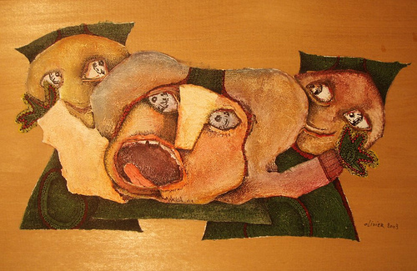
應德系 王雅慧 9733501
現在的生活就好像一隻猛獸，時常都在變型，
而且無孔不入，隨時隨地都在侵蝕著我們‧
看，現在是三個頭，前面的頭在大叫『哇~哇』，
後面左邊的頭在偷竊，而另一個頭在竊笑‧
1234你看它又變成了不同的樣子，我們的生活還真是多樣性呢‧

運籌系 胡曉琪 9823066
爸爸媽媽
為什麼你們總是拉住我 不讓我去嘗試新的事物
你們老是幫我安排好一切
我知道 你們是怕我受到傷害
也許 會遭遇許多挫折
但是 只要再爬起來就好了
因為 人不就是經由學習而成長的嗎？
所以 你們可以不用再保護我了
因為 我 已經「長大了」

應英系 江淑芬 9531039
啊~~~~~
完蛋了! 明天最後一天!!
可是，現在完全沒想法！！
不知要怎麼辦才好?
頭、肚子都要痛死了!!!
要找同學求救嗎?
不行，不行~
別人一定早就知道會發生這種事
等著明天看笑話罷了
可是……要為了面子
而放棄健康嗎？
還是為了健康，趕緊低頭問他人呢？
煩、煩、煩、真的好煩!!

